Оригинал
World Highways
Friday 15 February 2008

A new antismog technology to transform roads into a purifier of polluted air
Mr. ALESSANDRO GIANNATTASIO, Deputy-Chairman of Iterchimica S.r.l., Via G. Marconi 21, 24040 Suisio (Bergamo), ITALY
ABSTRACT
It has been universally acknowledged for many years that air polluters produced by vehicle traffic, residential and industrial heating systems, which especially in highly urbanized places have brought about drastic measures such as total traffic stop in an attempt to cut down concentration rates, cause damages to people's health. There are photocatalysts, such as special titanium dioxide crystals contained within the TiO2 System technology, which are able to accelerate the reactions of oxidation (destruction) of polluting agents and thus solve the problem as a whole or in part in an effective manner.
Keywords: air pollution (control), emissions
1. INTRODUCTION
The "Antismog TiO2-System (Itertiodue) technology" has been the result of long studies in order to cut down air pollution on the roads, a problem which, especially in the latest years and in highly urbanized areas, is a major issue for public health, as it particularly damages men's respiratory tract, the nervous and the cardiovascular systems.
The polluting agents produced by the combustion of hydrocarbons in internal-combustion engines, in industrial and residential boilers, or in other systems, mainly include CO, NOx, SOx and COV.
Indeed, the World Health Organisation considers Nitrogen dioxide (NO2) as dangerous, since it may compromise lung functions and increase risks of respiratory diseases. The VOC (Volatile Organic Compounds) is a group of about a thousand volatile organic compounds containing carbon, products generated by the combustion of fossil fuels in motor vehicles, coal-fired power plants and incinerators and by the evaporation of solvents and fuels. Among the most dangerous ones are benzene (a carcinogenic substance), toluene and xylene.
CO and SOx also damage man's lungs and organism.
The weapons that have been used so far to fight air pollution in big cities mainly consist of passive measures: reduction of heating hours, restriction of motor car traffic.
The technology that has been developed to fight this problem focuses on photocatalysis, based on Titanium Dioxide (TiO2), a non-toxic product, absolutely unharmful to human health, so unharmful that it is already largely used in the food industry, in the production of chewing gum and icing sugar. Indeed, TiO2 has successfully passed all the strict international and Italian validation and certification tests (Ministry of Health, Ministry for the Environment, CNR, etc.).
The TiO2 System consists of nanoparticles dispersed in inorganic silicon resins that are able to suspend active particles; it should by applied by spraying using special micronized nozzles so as to place over the treated surface a curtain of transparent material that is also breathable and non-flammable.
Silicon resins perform the bonding of photocatalytic particles to the photocatalytic particle bitumen and simultaneously prevent bitumen oxidation.
The "Antismog TiO2-System" is a new system that uses solar energy and a set of crystals featuring photocatalytic properties, to oxidize the polluting agents so as to downgrade them to forms that are no longer damaging for the human health, such as CO2, nitrates and sulphates.
click image to enlarge
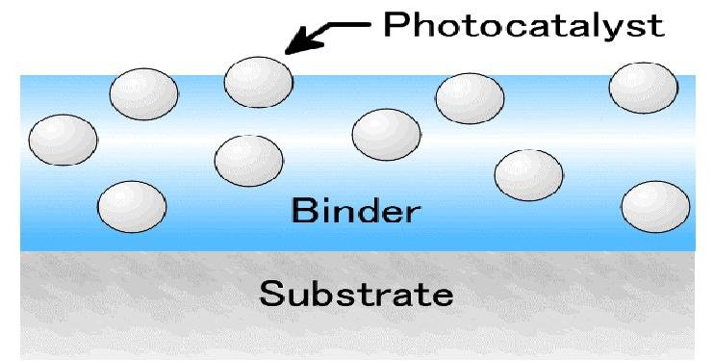
Figure 1: TiO2 System dispersion
As a matter of fact, ultraviolet radiation bands with wavelength ranging between 200 and 400 nm, present in the solar radiation spectrum, energize the electrons of nanomolecular process titanium dioxide crystals featuring a special crystal structure and particle size, which are present in the TiO2 System.
The electrons that are found to be within the valence band in these crystals, once irradiated by solar ultraviolet (UV) rays, which give them the required activation energy (Ea), pass on to the conduction band, leaving a hole behind (+). In the presence of oxygen and atmospheric humidity, the O2 molecule changes into an O2 radical, wheras the OH- anion coming from water is turned into the OH. radical, as schematized in the figure below.
click image to enlarge
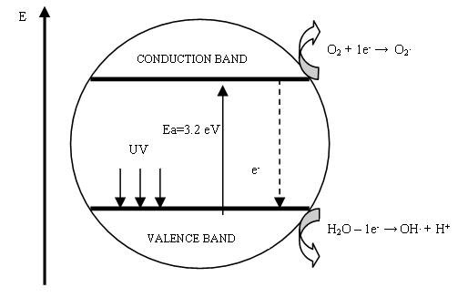
Figure 2: Electronic transition
The OH., along with oxygen, perform an oxidation action towards polluting agent such as carbon monoxide, nitrogen oxides, sulphur oxides and COV, whose family also includes toxic substances such as formaldehyde.
Перевод
Мировые автомагистрали
Пятница, 15 февраля 2008
Новая технология, предотвращающая образование смога (антисмог), превратит дороги в очистители загрязненного воздуха.

Господин Алессандро Джаннаттазьо, заместитель президента компании Итеркимика О.О.О. <http://www.worldhighways.com/industryindex/companydetails.cfm?companyID=1271>, ул. Г. Маркони 21, 24040 Суизио (Бергамо) Италия.
АННОТАЦИЯ
Уже давно известно, что загрязнение воздуха, источниками которого являются движение транспорта, коммунальные и промышленные нагревательные системы, вызвало решительные меры, вплоть до полной остановки транспортного трафика в попытке сократить уровень концентрации веществ, причиняющих вред здоровью людей.
Технология «Система TiO₂» основана на использовании фотокатализаторов - специальных кристаллов диоксида титана, которые могут ускорить реакцию окисления (разрушения) загрязняющих веществ и таким образом решить довольно эффективно проблему в целом или частично.
Ключевые слова: загрязнение воздуха (контроль), выхлопные газы
1 ВВЕДЕНИЕ
Технология Системы Антисмог TiO₂ (Itertiodue) является результатом длительных исследований, направленных на уменьшение загрязнения воздуха на дорогах, которое в последнее время стало проблемой номер один для органов здравоохранения, особенно в местах с высоким уровнем урбанизации, так как загрязненный воздух поражает дыхательный путь человека, его нервную и сердечно-сосудистую системы.
Вредные вещества, образующиеся при сгорании углеводородов в двигателях внутреннего сгорания, в промышленных и коммунальных котлах или в других системах, преимущественно содержат оксиды углерода, азота, серы (CO, NOx, SOx и COV – летучие органические соединения).
Действительно, всемирная организация здравоохранения рассматривает диоксид азота (NO₂) как опасное соединение, так как оно может нарушить работу легких и увеличить риск респираторных заболеваний.
ЛОС (Летучие органические соединения), это группа, состоящая из приблизительно тысячи летучих соединений, содержащих углерод, продукты сгорания топлива в двигателях автомашин, электростанций на твердом топливе, установок для сжигания отходов и испарения растворителей и горючего.
Среди них самыми опасными являются бензол (канцерогенное вещество), толуол и ксилол.
Оксиды углерода и серы также поражают легкие человека и его организм в целом.
Методы борьбы с загрязнением окружающего воздуха в больших городах, которые использовались до сих пор, состояли главным образом из пассивных мер, таких как сокращение времени работы нагревательных систем и ограничение трафика легкового автотранспорта.
Технология, разработанная как средство борьбы с этой проблемой, делает ставку на фотохимический катализ, основанный на диоксиде титана (TiO₂), нетоксичном продукте, абсолютно безвредном для здоровья; настолько безвредном, что он широко используется в пищевой промышленности, в производстве жевательной резинки и сахарной пудры.
Действительно, TiO₂ успешно прошел очень строгую международную и итальянскую проверки и сертификационные испытания, проводимые Министерством здравоохранения, Министерством Окружающей среды, Комитетом по природным ресурсам, и т.д.
Система TiO₂ состоит из наночастиц, диспергированных в неорганических силиконовых смолах, способных взвешивать активные, вредные для здоровья частицы; они могут наноситься методом распыления с использованием специальных мелкодисперсных наконечников, в результате чего на обрабатываемой поверхности образовывается завеса прозрачного, воздухопроницаемого и невоспламеняющегося материала. Силиконовые смолы способствуют соединению собственных фотокаталитических частиц с фотокаталитическими частицами битума и одновременно препятствуют процессу окисления битума.
Система Антисмог TiO₂ – это новая система, которая использует солнечную энергию и ряд характерных фотокаталитических свойств кристаллов, а именно, способность окислять загрязняющие вещества, превращая их в соединения, которые больше не представляют опасность для человеческого здоровья, как, например СО₂, нитраты и сульфаты.

Рисунок 1 - Дисперсия системы TiO2
Фактически, диапазон ультрафиолетового излучения с длиной волны от 200 до 400 нм, присутствующий в спектре солнечного излучения, снабжает энергией электроны кристаллов диоксида титана в наномолекулярных процессах. Диоксид титана из системы TiO₂ характеризуется особой кристаллической структурой и размером частиц. Электроны, которые находятся внутри валентной зоны кристаллов, ранее испущенные солнечными ультрафиолетовыми (УФ) лучами, которые дали им необходимую энергию (Ea) активации, переходят в зону проводимости, оставляя за собой свободные дырки (+).
При наличии кислорода и атмосферной влаги, молекулы О₂ переходят в форму радикала О₂, при этом анион OH из атмосферной влаги тоже переходит в форму радикала, так как показано на рисунке ниже.

Рисунок 2 - Перескок электронов
Радикал OH, наряду с кислородом выполняет функцию нейтрализатора загрязняющих веществ, таких как угарный газ, оксиды азота, оксиды серы и летучие органические вещества (COV), семейство которых тоже содержит токсичные вещества, такие как формальдегид.

